Güney Şelalesi

[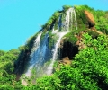](http://mebk12.meb.gov.tr/meb_iys_dosyalar/20/10/740661/resimler/2012_12/07144805_3.jpg)[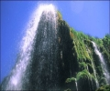](http://mebk12.meb.gov.tr/meb_iys_dosyalar/20/10/740661/resimler/2012_12/07144804_2.jpg)[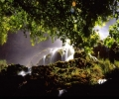](http://mebk12.meb.gov.tr/meb_iys_dosyalar/20/10/740661/resimler/2012_12/07144805_5.jpg)[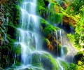](http://mebk12.meb.gov.tr/meb_iys_dosyalar/20/10/740661/resimler/2012_12/07144804_1.jpg)

[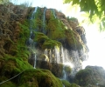](http://mebk12.meb.gov.tr/meb_iys_dosyalar/20/10/740661/resimler/2012_12/07144806_10.jpg)[](http://mebk12.meb.gov.tr/meb_iys_dosyalar/20/10/740661/resimler/2012_12/07144804_1.jpg)[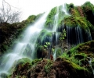](http://mebk12.meb.gov.tr/meb_iys_dosyalar/20/10/740661/resimler/2012_12/07144805_7.jpg)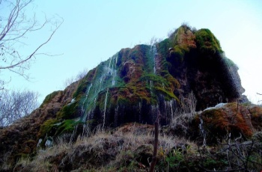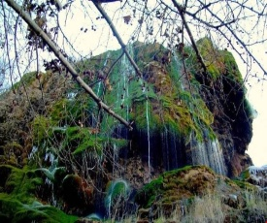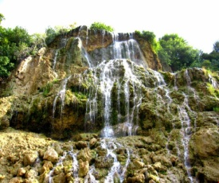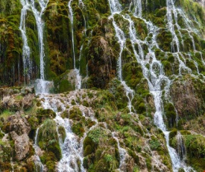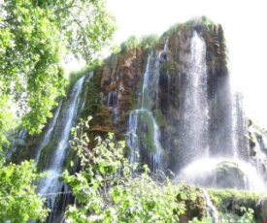

               İlçeye tepeden bakıp başlıyorsunuz inmeye kısa sürede belki 1000 m dipteki vadi, Büyük Menderes çılgın bitki örtüsüyle karşılıyor sizi. Denizli´ye 76 km uzaklıktaki gizli cennet, doğa harikası olan Güney Şelalesi, birinci derecede SİT alanı ve genel sıralamada Türkiye´nin 23´ncü doğa harikası. Güney ilçe merkezinin 3 km uzağında Cindere dağı yamaçlarından çıkan sularla oluşuyor. Büyük Menderes nehrine yaklaşık 20 m yüksekten nazlı nazlı dökülen şelale suyu kireçli, bunun sonucu olarak ta şelale yatağında kalker basamaklar ve çeşitli oluşumlar meydana getiriyor. Gün doğumundan akşama dek izlenmesi gereken Güney Şelalesi gelin duvağı tül perde, yelpaze biçiminde zümrüt yeşili kadife görünümlü yosunlar üzerinde süzülen su damlaları yıllarca süren akışıyla sarkıt dikitleri olan Damlataş Mağarası oluşturmuş, şelale akış seti içinde oluşan mağara içinde yüzülebilen derinlikte bir de göl saklıyordu fakat,

Güney Şelalesi, heyelanda çöktüGüney Şelalesi, heyelanda çöktü 


İlçemizin, Güney Şelalesi, 13/05/2013 günü saat 16:00 sıralarında meydana gelen heyelanda çöktü. Heyelanla birlikte neredeyse yok olan şelalede çökme sırasında orada bulunan bir kişi de hafif yaralandı. Suların döküldüğü tablo güzelliğindeki öndeki kayalık bölüm tamamen yıkıldı. Yılda 20 bin civarında yerli ve yabancı turistin ziyaret ettiği Güney Şelalesi'nde yaşanan heyelanın şelalenin çökmesine su kaynaklarının alt bölümlere sızmasının neden olmuş olabileceği iddia edilmektedir.

2007 yıllarında yaşanan ciddi kuraklıktan dolayı debisi düşen ve yok olma tehdidi ile karşı karşıya kalan Güney Şelalesi'ne 600 metre uzaklıktan borularla su taşınmıştı.

Büyük şansımız, burası çok ziyaretçi alıyor. Pazar günleri burası çok kalabalık olur iyi ki o sırada olmadı. Yoksa facia olabilirdi.

